**CAPÍTULO VI**

**DESARROLLO INSTITUCIONAL**

1. **Estructura y personal de la CIDH**
2. El 26 de julio de 2017 fue adoptada por el Secretario General de la OEA una nueva estructura organizacional para la Comisión Interamericana de Derechos Humanos (CIDH) mediante la [Orden Ejecutiva 17-06](http://www.oas.org/legal/spanish/gensec/EXOR1706.pdf), que amplía la estructura administrativa de la Secretaría Ejecutiva de la CIDH y asegura nuevos cargos para continuar cumpliendo sus funciones y los objetivos del [Plan Estratégico CIDH 2017-2021](http://www.oas.org/es/cidh/mandato/PlanEstrategico2017/docs/PlanEstrategico-2017-2021.pdf).
3. El [nuevo organigrama](http://www.oas.org/es/cidh/mandato/docs/Organigrama-CIDH.pdf) de la Secretaría Ejecutiva de la CIDH responde al Plan Estratégico que estableció en su Programa 17 una “revisión de la estructura administrativa que refleje un diseño más integrado y horizontal”.  La nueva estructura de la CIDH estipula que la Secretaría Ejecutiva estará apoyada por dos secretarías adjuntas específicas para la ejecución de las funciones esenciales de protección, monitoreo y cooperación técnica en materia de derechos humanos en América. En el Capítulo I.B de este informe, la nueva estructura fue presentada.
4. La Secretaría Ejecutiva continuamente ha trabajado por adecuar su personal y recursos a la realidad impuesta por los mandatos a la CIDH. En ese sentido la Secretaría Ejecutiva de la CIDH, al 31 de diciembre, está conformada por 113 funcionarios/as (49 funcionarios/as, 60 consultores/as y 4 profesionales asociados). En adición, la CIDH cuenta con 10 becarios/as. Aunque a la fecha de cierre del informe el periodo de pasantías había culminado, a lo largo del año la CIDH tuvo la gran oportunidad de contar con 34 pasantes en promedio en cada uno de los 3 periodos del año (invierno-primavera, verano y otoño).
5. La siguiente tabla muestra la distribución de personal por fuente de financiamiento al 31 de diciembre de 2018.

|  |  |  |  |  |
| --- | --- | --- | --- | --- |
| **Fuente de Financiamiento por grupo** | | | | |
| **Categoría** | **Fondo Regular** | **Fondo Específico** | **Sin Costo para la CIDH** | **Total** |
| Secretario Ejecutivo | 1 | 0 | 0 | 1 |
| Secretarias Ejecutivas Adjuntas | 1 | 0 | 0 | 1 |
| Relatores Especiales | 0 | 2 | 0 | 2 |
| Profesionales | 23 | 8 | 0 | 31 |
| Personal Administrativo | 13 | 1 | 0 | 14 |
| **Subtotal Personal** | **38** | **11** | **0** | **49** |
| Contratos por Resultado (CPRS) | 12 | 48 | 0 | 60 |
| Personal Asociado | 0 | 2 | 2 | 4 |
| Becario/as | 0 | 4 | 6 | 10 |
| **Total** | **50** | **65** | **41** | **123** |

1. En adición al personal mencionado en la tabla anterior, la CIDH también contó con el siguiente personal para estudiar la situación de derechos humanos en Nicaragua a través del Grupo Interdisciplinario de Expertos Independientes (GIEI) y del Mecanismo Especial de Seguimiento para Nicaragua (MESENI). La siguiente tabla muestra la composición de este grupo especial.

|  |  |  |  |  |
| --- | --- | --- | --- | --- |
| **Categoría** | **Fondo Regular** | **Fondos Específicos** | **Sin Costo para la CIDH** | **Total** |
| GIEI Expertos | 0 | 4 | 0 | 4 |
| GIEI Otros Contratos por Resultado | 2 | 9 | 0 | 11 |
| MESENI CPR fuera de sede Nicaragua | 0 | 5 | 0 | 5 |
| **Total** | **2** | **18** | **0** | **20** |

1. En términos de representación geográfica y diversidad, los 113 funcionarios/as mencionados en el párrafo 3 (funcionarios/as, consultores/as y profesionales asociados) provienen de 22 Estados diferentes, 69% de los funcionarios/as son mujeres y 31% son hombres. La siguiente tabla muestra la distribución de personal por nacionalidad y tipo de vínculo.

|  |  |  |  |
| --- | --- | --- | --- |
| Tipo de vínculo | Nacionalidad al ingresar a la OEA |  | Nacionalidad actual |
| Staff | Argentina | 5 | 4 |
|  | Barbados | 1 | 1 |
|  | Bolivia | 1 | 0 |
|  | Brasil | 4 | 3 |
|  | Chile | 1 | 1 |
|  | Colombia | 8 | 7 |
|  | Costa Rica | 1 | 1 |
|  | Estados Unidos | 9 | 18 |
|  | Guatemala | 2 | 2 |
|  | México | 3 | 3 |
|  | Panama | 1 | 1 |
|  | Paraguay | 1 | 1 |
|  | Perú | 7 | 3 |
|  | Uruguay | 3 | 3 |
|  | Venezuela | 2 | 1 |
| Staff Total |  | 49 | 49 |
| CPR | Argentina | 6 | 6 |
|  | Bolivia | 3 | 3 |
|  | Brasil | 10 | 10 |
|  | Canadá | 1 | 1 |
|  | Chile | 4 | 4 |
|  | Colombia | 6 | 6 |
|  | Costa Rica | 1 | 1 |
|  | Ecuador | 1 | 1 |
|  | El Salvador | 1 | 1 |
|  | España | 1 | 1 |
|  | Estados Unidos | 3 | 3 |
|  | Italia | 1 | 1 |
|  | México | 9 | 9 |
|  | Panama | 1 | 1 |
|  | Perú | 6 | 6 |
|  | Saint Lucia | 1 | 1 |
|  | Trinidad y Tobago | 1 | 1 |
|  | Uruguay | 1 | 1 |
|  | Venezuela | 3 | 3 |
| CPR Total |  | 60 | 60 |
| Staff Asociado | Argentina | 1 | 1 |
|  | Brasil | 3 | 3 |
| Staff Asociado Total |  | 4 | 4 |
| Grand Total |  | 113 | 113 |

1. Durante el 2018 se realizaron los procesos de concursos para ocupar las 11 nuevas posiciones aprobadas en el Programa-Presupuesto de 2018 que se integran a la estructura de la Secretaría Ejecutiva:

Concursos finalizados y nombramientos realizados:

* 1 Especialista en Derechos Humanos, grado P02 para la Unidad de Atención al Usuario
* 1 Técnico Administrativo, grado G06 para la Unidad de Atención al Usuario

Concursos realizados en etapa final de autorización por la SG/OEA:

* 1 Oficial de Proyectos, grado P03 para la Coordinación de la Sección de Planificación y Proyectos
* 2 Especialista en Derechos Humanos, grado P02 para la Jefatura de Despacho y Unidad de Tramitación
* 1 Especialista en Derechos Humanos, grado P03 para la Sección de Monitoreo III
* 1 Especialista en Derechos Humanos, grado P03 para la Sección de Promoción y Capacitación

Concursos realizados en etapa de revisión por Comités de Selección:

* 1 Especialista en Derechos Humanos, grado P01
* 1 Oficial de Prensa y Comunicación, grado P02
* 1 Especialista en Derechos Humanos, grado P03

Actualmente se están programando las entrevistas del siguiente concurso:

* 1 Especialista en Derechos Humanos, grado P02 para incorporarse al Despacho del Secretario Ejecutivo

1. Con estas últimas entrevistas se ocuparían en su totalidad las 11 posiciones que fueron creadas en 2018.
2. Adicionalmente durante el 2018 se originaron dos vacantes de puestos que estaban previamente ocupados en la estructura de la SE/CIDH. Estos puestos fueron publicados para realizar los concursos pertinentes:

* Especialista Principal en Derechos Humanos, nivel P05. Este concurso se encuentra en etapa de programación de una última entrevista.
* Especialista en Derechos Humanos, nivel P04. Este concurso se encuentra en etapa de programación de entrevistas.

1. Se estima que estos puestos podrían ser cubiertos en los próximos 4 a 6 meses después de culminar los procesos de selección conforme a las regulaciones de la SG/OEA.
2. En el Programa-Presupuesto 2019 de la CIDH para gastos de personal se autorizaron siete nuevas posiciones: 1 posición nivel P04 y 6 posiciones nivel P02. Se estima que la publicación de estos concursos se realice durante el mes de febrero.

**Consultores, Pasantes, Becarios y Personal Asociado:**

1. Durante el mes de diciembre se realizó la renovación de contratos para 31 consultores y se gestionó la contratación de 6 nuevos consultores quienes se estarán integrando durante la segunda semana del mes de enero y la primera semana del mes de febrero fortaleciendo las diferentes áreas de la SE/CIDH.
2. Durante 2018 a través de las tres Sesiones de Pasantías que se coordinan en el Departamento de Recursos Humanos de la SG/OEA, se incorporaron un total de 104 pasantes en la Secretaría Ejecutiva de la CIDH.

|  |  |  |
| --- | --- | --- |
| **Sesión 2018** | **No. de Pasantes** | **Sección** |
| **Invierno/Primavera** | 5 | Registro |
| 7 | Admisibilidad |
| 6 | Casos |
| 4 | Medidas Cautelares |
| 1 | Soluciones Amistosas |
| 1 | Monitoreo I |
| 1 | Monitoreo II |
| 1 | Monitoreo III |
| 1 | Seguimiento Recomendaciones |
| 1 | Cooperación Técnica y PP |
| 2 | Oficina Prensa |
| 1 | Oficina Secretario Ejecutivo |
| 1 | Planificación y Proyectos |
| 1 | Tecnología |
| 1 | RELE |
| **Total** | **34** |  |
| **Verano** | 5 | Registro |
| 7 | Admisibilidad |
| 6 | Casos |
| 4 | Medidas Cautelares |
| 1 | Soluciones Amistosas |
| 1 | Monitoreo I |
| 1 | Monitoreo II |
| 1 | Monitoreo III |
| 1 | Seguimiento Recomendaciones |
| 1 | Cooperación Técnica y PP |
| 2 | Oficina Prensa |
| 1 | Oficina Secretario Ejecutivo |
| 1 | Planificación y Proyectos |
| 1 | REDESCA |
| 1 | RELE |
| **Total** | **34** |  |
| **Otoño** | 3 | Registro |
| 7 | Admisibilidad |
| 7 | Casos |
| 4 | Medidas Cautelares |
| 2 | Soluciones Amistosas |
| 1 | Monitoreo I |
| 1 | Monitoreo III |
| 2 | Seguimiento Recomendaciones |
| 2 | Cooperación Técnica y PP |
| 2 | Promoción y Capacitación |
| 1 | Oficina Prensa |
| 1 | Planificación y Proyectos |
| 1 | Tecnología |
| 1 | RELE |
| 1 | REDESCA |
| **Total** | **36** |  |
| **Total 2018** | **104** |  |

1. Asimismo, a través del apoyo de diferentes instituciones, la SE/CIDH recibió a cinco becarios durante el año:

|  |  |  |  |
| --- | --- | --- | --- |
| **No.** | **Nacionalidad** | **BECA** | **Asignación** |
| 1 | Guatemala | IIRESODH | Estudio Inicial |
| 2 | Colombia | UCLA | Relatoria Afrodescendientes Monitoreo III |
| 3 | El Salvador | LGTBI | LGTBI Monitoreo II |
| 4 | USA | Univ. Texas | Estudio Inicial |
| 5 | Argentina | Save the Children / REDLAMYC | Monitoreo II R. Niñez |

1. Adicionalmente, gracias al apoyo de las siguientes Instituciones, durante el 2018 la SE/CIDH recibió a siete de sus funcionarios/as bajo la modalidad de personal asociado:

|  |  |  |
| --- | --- | --- |
| **No.** | **Institución** | **Asignación** |
| 1 | Ministerio Público de la Defensa de la Ciudad Autónoma de Buenos Aires | Monitoreo I |
| 2 | Defensoría Pública da Uniao Recife/PE de Brasil (DPU) | Monitoreo II |
| 3 | Defensoría DDHH Pueblo de Oaxaca | Monitoreo III |
| 4 | Defensoría Pública da Uniao Recife/PE de Brasil (DPU) | REDESCA |
| 5 | Ministerio Público del Trabajo de Brasil | REDESCA |
| 6 | Defensoría DDHH Pueblo de Oaxaca | Medidas cautelares |
| 7 | Defensoría DDHH Pueblo de Oaxaca | Prensa |

1. **Capacitación del personal**
2. Fue desarrollado un curso específico para manejar el estrés y el trauma dirigido a 32 miembros del personal técnico de la Secretaria Ejecutiva de la CIDH que estuvieron en la visita a Nicaragua, Brasil y Honduras recibiendo testimonios sobre los hechos graves de violencia y graves violaciones de derechos humanos.  El curso fue desarrollado por especialistas de la Universidad de George Washington el 14 de diciembre de 2018 en la sede la CIDH.
3. **Recursos Financieros y ejecución presupuestaria**
4. Para el año 2018, la Asamblea General aprobó un presupuesto a la CIDH de $7,505,200, del cual $6,212,200 son para gastos de personal y $1,293,000 para gastos operacionales. El presupuesto aprobado para el 2018 representó un aumento del 33% en relación al año 2017. El 2018 fue el primer año de la duplicación del presupuesto asignado a la CIDH y la cual se llevará a cabo en un plazo de 3 años.

**Figura 1. Distribución del Presupuesto Aprobado del Fondo Regular de la OEA en el año 2018 (en miles de USD)**

**Total $ 81,575.00**

Notas:

- Las cifras muestran la distribución del programa presupuesto aprobado el 10 de noviembre de 2017 mediante AG/RES. 1 (LII-E/17) rev. 1) para el periodo del 1 de enero al 31 de diciembre de 2018

1. Al 31 de diciembre de 2018, el presupuesto del fondo regular original fue modificado a un total de $6,772,025 cuya distribución es $4,295,715 para gastos de personal y $2,476,310 para gastos no-personal. La porción correspondiente a gastos de personal se ve sub-ejecutada debido a que el año 2018 tuvo varias posiciones aún en proceso de concurso.
2. En relación a la captación de fondos específicos, como consecuencia de las actividades realizadas la CIDH ha conseguido en el 2018, incrementar los fondos específicos recibidos, alcanzando su valor más alto histórico más alto y ubicándose en USD 6,698,994. La siguiente grafica muestra la distribución de fondos recibidos por la CIDH por fuente de financiamiento.

**Figura 2. Fondos Recibidos por la CIDH en 2018 Distribuidos por Fuente de Financiamiento (Valores en miles de USD, preliminares y no auditados)**

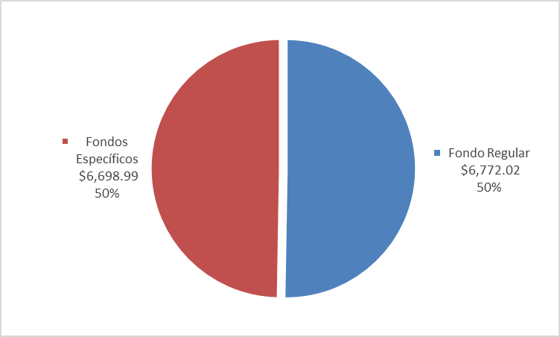

**Total: $13,471.02**

1. Durante el año 2018 la CIDH logró diversificar las fuentes de fondos específicos incrementando a 28 la cantidad de donantes. Dentro de los mismos la CIDH destaca la renovación de confianza por parte de los Estados Miembros y Observadores, recuperando el apoyo, después de varios años, de estados miembros como Ecuador y República Dominicana y estados observadores como Alemania, Italia y Luxemburgo. La siguiente tabla muestra las contribuciones de fondos recibidos por la CIDH por fuente de financiamiento.
2. La CIDH resalta las contribuciones financieras de Colombia (USD 338,867) y República Dominicana (USD 362,933) que hicieron posible la celebración de los 167 y 168 periodos de sesiones. Así como la invitación y la contribución en especie de la Universidad de Colorado Boulder para hospedar el 169 periodo de sesiones.
3. La siguiente tabla muestra las contribuciones de fondos recibidos por la CIDH por fuente de financiamiento.

**Tabla 1. Contribuciones de Fondos Recibidos por la CIDH en 2018**

**(Valores en USD, preliminares y no auditados)**



1. La siguiente tabla muestra el informe de variaciones en el saldo de fondo de los proyectos financiados por fondos específicos de la CIDH al 31 de diciembre de 2018.

**Tabla 2. Informe de Variaciones en el Saldo de Fondo de Fondos Específicos por Proyectos**

**Información al 31 de diciembre de 2018[1] [2]**

**(Valores en USD, preliminares y no auditados)**



1. La siguiente figura muestra la distribución del gasto de la CIDH por fuente de financiamiento al 31 de diciembre de 2018. Los gastos financiados a través de los fondos específicos ascienden al 51% y del fondo regular, al 49%.

**Figura 3. Distribución del Gasto de la CIDH por Fuente de Financiamiento en el 2018**

**(Valores en miles de USD, preliminares y no auditados)**

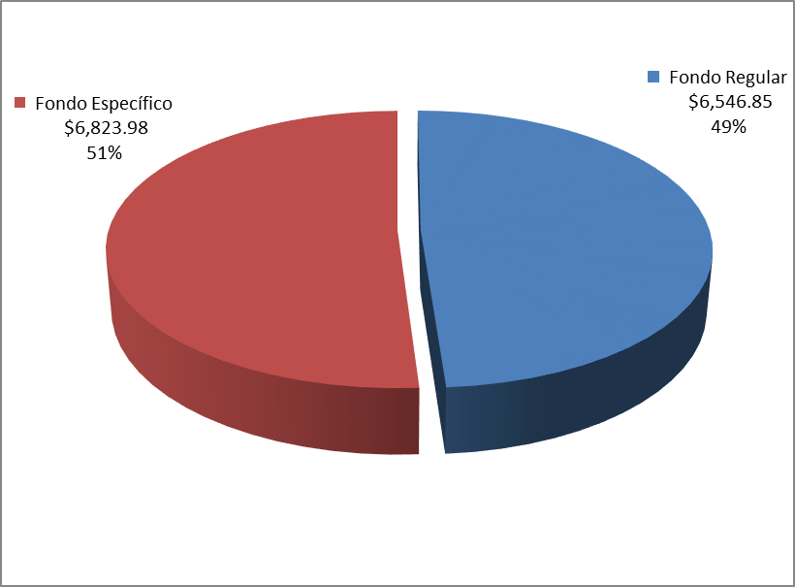

**Total: $13,370.83**

1. La siguiente tabla muestra la distribución del gasto de la CIDH por fuente de financiamiento y objeto de gasto.

**Tabla 3. Distribución del Gasto de la CIDH por Fuente de Financiamiento en el 2018   
y Objeto de Gasto**

**(Valores en USD, preliminares y no auditados)**

|  |  |  |  |
| --- | --- | --- | --- |
| **Objeto de gasto** | **Fondo Regular** | **Fondo Específicos** | **Total** |
| **Salarios** | 4,281,737 | 1,741,394 | 6,023,131 |
| **Contratos por resultado** | 1,518,516 | 2,933,241 | 4,451,756 |
| **Becas** | 45,183 | 201,637 | 246,820 |
| **Viajes** | 392,271 | 825,826 | 1,218,097 |
| **Documentos** | 38,381 | 37,709 | 76,090 |
| **Equipos y suministros** | 90,666 | 22,725 | 113,392 |
| **Rentas de edificio y mantenimiento** | 65,818 | 9,989 | 75,806 |
| **Otros costos** | 114,282 | 20,726 | 135,008 |
| **Recuperación de costos indirectos (RCI)** | - | 1,030,733 | 1,030,733 |
| **Total** | **6,546,853** | **6,823,980** | **13,370,833** |

**Figura 4. Distribución del Gasto de la CIDH por Fuente de Financiamiento en el 2018 y Objeto de Gasto (Valores en miles de USD, preliminares y no auditados)**

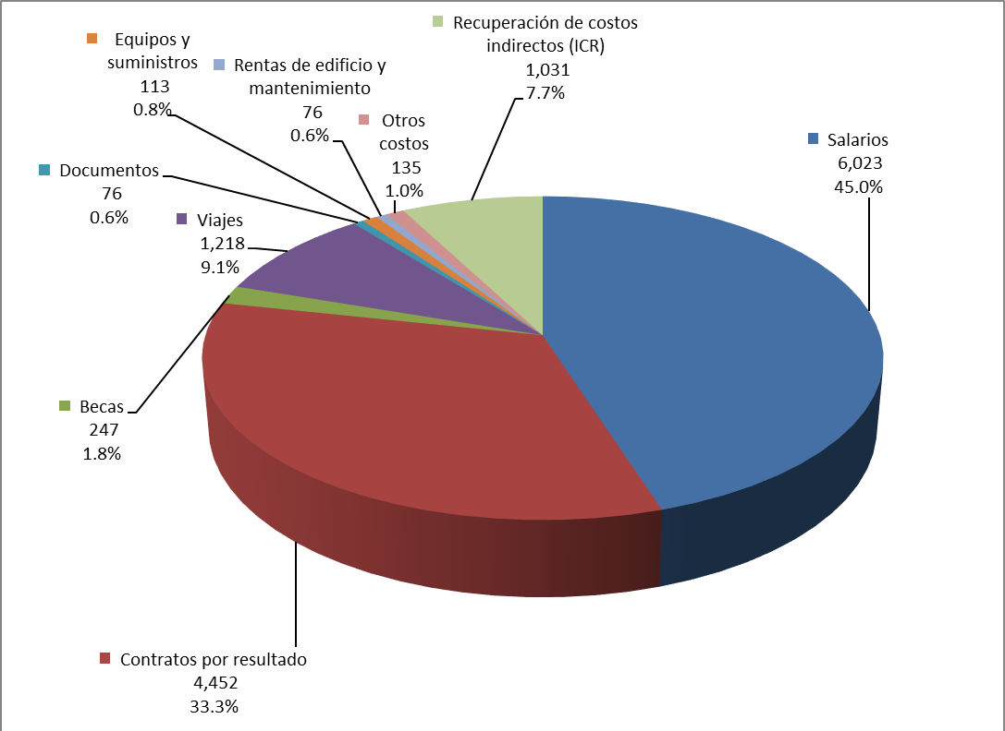

Notas:

1. La distribución incluye sólo gastos del 2018, los cuales fueron financiados con contribuciones recibidas durante el 2018 y años anteriores (en el caso de fondos específicos).
2. En salarios se incluyen costos de Personal/Staff.
3. En Contratos por resultado se incluyen servicios de conferencias, honorarios, servicios especiales de los comisionados/as, interpretación, traducción y apoyo administrativo y profesional y consultores/as.
4. Otros costos incluyen renta de oficinas y equipos, pago de courier, otros servicios de conferencias, red de área local (LAN), teléfono, transporte y gastos de oficina.
5. **Planeación, movilización de recursos y administración de proyectos**
6. **Planeación Financiera de la CIDH**
7. La Secretaría Ejecutiva avanzó en la planeación financiera anual de 2019 con fuentes provenientes del fondo regular (total $9.3 millones) y de fondos específicos (estimado $5.6 millones) para un total de $14.9 millones. Para ello, fue revisado el estado de ejecución de los proyectos actuales, la proyección de posibles ingresos con base en los proyectos plurianuales y las negociaciones en curso. También, se ha previsto una estrategia de negociación con la Secretaría General de la para usar fondos (refuerzo de Fondo Regular) que se dejarían de ejecutar por el tiempo (al menos 6 meses) que tomarían los concursos para la incorporación de personal a la planta regular.
8. **Planes de Acción Estratégicos**
9. La Secretaría Ejecutiva culminó con la preparación de los Planes de Acción relativos a los Objetivos Estratégicos 1 y 2 del Plan Estratégico 2017-2021. De esta manera, todos los documentos relativos a los planes de acción de los cinco objetivos estratégicos y el programa especial cuentan con la aprobación del Comité de Evaluación de Proyectos (CEP) de la OEA.
10. Fue preparado el primer informe parcial sobre la implementación del Plan Estratégico, el cual fue divulgado ampliamente. Este informe fue presentado a países miembros y países observadores, así como en el Consejo Permanente.
11. **Proyectos ejecutados en 2018**
12. Durante el 2018, la Secretaría Ejecutiva de la CIDH preparó y entregó 25 informes narrativos intermedios o finales, correspondientes a 19 proyectos. A continuación se presenta un listado de los proyectos ejecutados y en ejecución durante el 2018 con sus respectivos donantes:

|  |  |  |  |
| --- | --- | --- | --- |
|  | **Proyecto** | **Donante** | **Informes entregados** |
| 1 | “Beca sobre Protección Internacional y Desplazamiento interno y apoyo al fortalecimiento institucional” | ACNUR | Informe Final |
| 2 | “Implementación del Grupo Interdisciplinario de Expertos en Nicaragua (GIEI)” | Alemania | Informe Intermedio |
| 3 | “Promoción de los derechos de los migrantes y sus familias, particularmente el acceso a la Justicia para Migrantes”. | Avina/Cammina | Informes Intermedio y Final |
| 4 | “Promover el cumplimiento de recomendaciones y decisiones sobre los derechos de las mujeres y las niñas emitidas por la CIDH en los Estados Miembros de América Latina y el Caribe”. | Canadá | Informe Semi-anual y Anual |
| 5 | “Contribución suplementaria a la Comisión Interamericana de Derechos Humanos para su planificación estratégica” 2017 | Estados Unidos | Informe Final |
| 6 | “Fortalecer la capacidad de la CIDH para promover y defender los derechos humanos en el hemisferio” 2017 | Estados Unidos | Informe Final |
| 7 | “Incrementar la efectividad del trabajo de la CIDH durante 2018-2020” | Estados Unidos | Informe Trimestral |
| 8 | “Promoción y protección de los derechos económicos, sociales y culturales en el Sistema Interamericano de Derechos Humanos - Fase I (Énfasis en el tema relativo a derechos humanos y empresas)” | Fondo Español | Informe intermedio y Final |
| 9 | “Promoción del uso de mecanismo de soluciones amistosas ante la CIDH para la protección de los derechos humanos en las américas –fase II”. | Fondo Español | Informe Final |
| 10 | “Hacia una reducción de la discriminación racial en el Sistema policial de la Américas” | Francia | Informe Final |
| 11 | “Hacia la abolición gradual de la pena de muerte en las américas” | Francia | Informe Final |
| 12 | “Apoyar a la CIDH con la implementación de su Plan Estratégico 2017-2020”. | Holanda | Informe Anual |
| 13 | “Acceso a la justicia internacional a través de la atención a las peticiones presentadas ante la CIDH, para personas discriminadas en el Hemisferio” | Irlanda | Informe Final |
| 14 | “Implementación del Mecanismo de Seguimiento de Ayotzinapa” | México | Informe Anual |
| 15 | “Promover y proteger los derechos humanos en el Triángulo Norte de América Central”. | PADF | Informes trimestrales y Anual |
| 16 | “Taller sobre Planes de Acción Nacionales en Empresas y Derechos Humanos en las Américas”. | Suiza | Informe Final |
| 17 | “Fortalecimiento de la Gobernanza y los Derechos Humanos en América Central” | Suiza | Informe Mensual |
| 18 | “Acceso a la justicia internacional a las personas y grupos en condición de vulnerabilidad en México a través de la atención de peticiones ante la CIDH” | Unión Europea | Informe Final |
| 19 | “Sistemas Nacionales de Promoción y Protección de Derechos en las Américas con especial énfasis en el nivel local” | Visión Mundial | Informe Final |

1. **Propuestas de proyectos de Financiamiento**
2. Durante el año 2018 la Secretaría Ejecutiva de la CIDH elaboró 22 notas conceptuales y propuestas de proyectos de financiamiento para presentar a donantes. La mayor parte de las propuestas fue aprobada.
3. Elaboración y presentación de propuesta técnica para Wellspring a través de Trust for The Americas para apoyar el Proyecto para Apoyar a la Relatoría de Derechos de Personas LGTBI de la CIDH – Fase II por $250,000 . La propuesta fue aprobada y el proyecto se encuentra en ejecución.
4. Preparación de propuesta para apoyar la Relatoría LGTBI para USAID a través de PADF sobre incremento de capacidades local para monitorear la violencia y promover la investigación sobre crímenes de odio contra personas LGTBI.
5. Preparación de propuesta para apoyar la Relatoría LGTBI con la Secretaría de Acceso a Derechos de la OEA para promover la inclusión social de personas LGTBI y no discriminación.
6. Preparación y presentación de una nota conceptual, en convocatoria abierta, al Reino Unido para prestar asistencia técnica al gobierno de Colombia en la implementación de recomendaciones y decisiones emitidas por la CIDH por $170,000.
7. Preparación y presentación de propuesta del proyecto “Incrementar la efectividad del trabajo de la CIDH durante 2018-2020” para el Departamento de Estado de los Estados Unidos. El proyecto fue aprobado y comenzó su ejecución en Julio de 2019.
8. Elaboración y presentación de nota conceptual para el proyecto “Visita in loco a Honduras” a gobierno de Suiza por un valor de $64.000. El proyecto fue aprobado y ejecutado durante 2018.
9. Elaboración y presentación de propuesta para el proyecto “Apoyo a implementación de la Mesa de Trabajo sobre Implementación de Políticas de Derechos Humanos en República Dominicana” para ACNUR por $31.600. La propuesta fue aprobado y el proyecto fue ejecutado durante el segundo semestre de 2018.
10. Elaboración y presentación de propuesta de proyecto para el desarrollo del “Programa Regional de Derechos Humanos y Democracia en Centroamérica”, para la Agencia Suiza de Cooperación en Centroamérica- COSUDE, por un monto de $1,207,500. La propuesta fue aprobada y el proyecto comenzó su ejecución en Octubre de 2018.
11. Elaboración de Nota conceptual y documento de proyecto sobre la Implementación del Grupo Interdisciplinario de Expertos - GIEI en Nicaragua, a partir de la cual se hizo la gestión de movilización de fondos lo cual generó ofrecimiento de contribuciones y proyectos por $964,400 a varios donantes. A partir de la aprobación del proyecto, se elaboraron propuestas ampliadas para el desarrollo de componentes específicos para Suiza, Alemania, Freedom House y España. Igualmente, fueron efectuadas contribuciones generales para el desarrollo de la iniciativa por parte de Italia, España y Argentina. Los proyectos se encuentran en ejecución desde el segundo semestre de 2018.
12. Preparación de Nota Conceptual con propuesta de Implementación del Mecanismo de Seguimiento a la Vista de Nicaragua –MESENI, a partir de la cual se hizo la gestión de movilización de fondos $1,406,699 a varios donantes. Fueron anunciadas y efectuadas contribuciones generales para el desarrollo de la iniciativa por parte de Luxemburgo, España, Suiza y Argentina.
13. A partir de la nota conceptual se elaboró la propuesta de proyecto para el desarrollo del componente específico del MESENI al Departamento de Estado de Estados Unidos por valor de $300,000. El proyecto fue aprobado y comenzará su ejecución en Enero de 2019.
14. Elaboración y presentación del documento de proyecto para la “Protección y defensa de los derechos humanos en Nicaragua” que incluye componentes de GIEI ($300,000) y de MESENI ($565,000), con destino a la Comisión Europea. El proyecto fue aprobado y comenzó su ejecución en Noviembre 2018. El componente del GIE no ejecutado será reprogramado para hacer el seguimiento del Informe de GIEI por el MESENI.
15. Elaboración y presentación de propuesta de proyecto al Gobierno de la Comunidad Autónoma de Islas Baleares, para fortalecer las capacidades de Defensores y Defensoras de Derechos Humanos en las Américas. El proyecto fue aprobado y comienza su ejecución en Febrero 2019.
16. Elaboración y presentación de propuesta de proyecto de cooperación técnica con el Ministerio de Derechos Humanos de Brasil en materia de política pública para la promoción y protección de defensores y defensoras de derechos humanos en Brasil.
17. Elaboración y presentación de propuesta para el proyecto “Promoción y protección de los derechos económicos sociales, culturales y ambientales en el Sistema Interamericano de Derechos Humanos (Fase II)” para el Fondo Español. El proyecto fue aprobado y comienza su ejecución en Abril de 2019.
18. Elaboración y presentación de propuesta para el proyecto Fortalecimiento de las acciones de promoción y protección de las personas defensoras de derechos humanos y operadores judiciales en Latinoamérica para el Fondo Español. El proyecto fue aprobado y comienza su ejecución en Abril de 2019.
19. Elaboración y presentación de propuesta para el proyecto “Acceso a la justicia internacional a través de la atención de peticiones presentadas a la CIDH pendientes de análisis de admisibilidad” para el gobierno de Irlanda por 50.000 Euros. El proyecto fue aprobado y comienza su ejecución en 2019.
20. Elaboración de propuesta para el proyecto “Protección de los derechos humanos de las personas en situación de movilidad humana” para ACNUR por $100.000. La propuesta será presentada a ACNUR en Enero 2019.
21. Elaboración de propuesta para el proyecto “Promover en el ámbito regional la protección de los derechos de las personas mayores”.
22. Elaboración de propuesta para el proyecto “Incrementar la capacidad de los Defensores de los Derechos Humanos y organizaciones en Cuba para proteger y defender los derechos humanos” para PADF por un valor de $202.000.
23. Elaboración del componente “Incremento de la protección de los derechos humanos de las personas venezolanas que han migrado forzadamente” para el proyecto “Fortalecimiento de la respuesta de los Estados Miembros de la OEA a la crisis humanitaria en Venezuela y las necesidades de los migrantes y refugiados venezolanos” para el Departamento de Estado de los Estados Unidos por un valor de $250.000.
24. Elaboración de nota conceptual “Encuentros de promoción y difusión del informe de Mujeres Indígenas (CIDH)” por un valor de $12.000 (en especie).
25. **Avances tecnológicos**
26. Los avances tecnológicos son muy importantes para la Comisión a fin de respaldar el trabajo de muchos usuarios del sistema de peticiones individuales y el acceso a la información tanto para los peticionarios como para los estados. Mediante el uso estratégico de limitados fondos especiales y con el apoyo de la Sección de Tecnología y Sistemas (STS), la Comisión ha podido dar pasos importantes para hacer que el sistema de casos individuales sea más eficiente, efectivo y receptivo para sus usuarios. Esta Sección respalda los intereses de la Secretaría Ejecutiva al recomendar, formular, mejorar e implementar métodos y procedimientos para llevar a cabo las directivas de la Comisión, incluida la creciente automatización de los procesos de trabajo actuales de la CIDH mediante la aplicación de soluciones basadas en la tecnología.
27. Se implementó por primera vez un Período de Sesiones innovador con documentos digitalizados durante el PS 167°, para el mejoramiento del flujo de información electrónica para la Comisión. Se contó con la facilidad de tener en equipos portátiles, toda la información digital concerniente a las audiencias y sesiones, lo cual antes se trasladaba en grandes cantidades de papel, materiales de oficina y mucho tiempo de trabajo manual para el personal.
28. Los siguientes sistemas automatizados se pusieron en línea para colaborar en la recolección de información digitalmente, de manera gratuita y accesible para nuestros usuarios, ayudándonos a mejorar la sistematización de data y tiempos de respuesta de diferentes áreas de la Secretaría Ejecutiva de la CIDH:
29. Solicitudes de Audiencia/Reunión de Trabajo – PS 167°, 168°, 169° 170° y 171° PS, en los 4 idiomas oficiales.
30. Beca sobre Derechos de Personas LGBTI
31. Convocatoria para Participar en Consulta Pública de la Unidad sobre Derechos de las Personas con Discapacidad
32. Beca sobre Protección Internacional y Desplazamiento Interno 2018
33. Beca Seguimiento de Recomendaciones de la CIDH 2019
34. Consulta Regional sobre el Combate al Racismo, Discriminación Racial, Xenofobia y Otras Formas Conexas de Intolerancia en América
35. En miras de un mejor uso de las soluciones de tecnología de la información y comunicaciones, para aumentar la productividad, reducir costos de trabajo manual y horas de personal en trabajos manuales, más propiciar sostenibilidad y apoyo en temas de la Comisión, la Sección de Tecnología y Sistemas está trabajando en el análisis de los requerimientos técnicos y prestando asesoría tecnológica para el estudio de la pronta implementación de un Sistema de Monitoreo de Recomendaciones (SIMORE) en la CIDH. Lo anterior, con el fin de lograr una integración de procesos de trabajo a nivel estratégico, táctico y operacional que permitan a quienes se acercan a la CIDH hacer uso de esta herramienta que traerá grandes ventajas para el seguimiento de recomendaciones del SIDH. En seguimiento a la implementación del Sistema de Monitoreo de Recomendaciones (SIMORE), se trabajó de cerca con el equipo técnico de Paraguay para asegurar que este sistema se adecue a las necesidades y requerimientos de la CIDH en cuanto a contenido y procesos de información sobre seguimiento de recomendaciones para nuestros usuarios del SIDH. También se trabajó con el Departamento de Servicios de Información y Tecnología (DSIT) y el Departamento de Prensa y Comunicaciones (DPC) de la OEA, para asegurar que esta herramienta automatizada cumple con certificación de ambos departamentos para su futura implementación y concordancia con los lineamientos de la Organización. En conclusión, se está trabajando de manera que se cumpla con los esquemas técnicos y de seguridad de datos que rigen la gobernabilidad de información digital dentro de la OEA, así como también los lineamientos jurídicos que establece la CIDH para el seguimiento de recomendaciones de los casos.
36. Se trabajó en la recopilación de información, análisis funcional y diseño de un sistema de votación electrónica para facilitar a la Comisión y a la Secretaría Ejecutiva a optimizar las labores de debate y la toma de decisiones de las consultas a la CIDH. Se elaboró en conjunto al DSIT un prototipo del sistema de información gerencial para demostrar las ventajas, alcances, funcionalidades y operatividad que tendría el sistema. Se está a la espera de las observaciones de la Comisión y de los recursos necesarios para poder comenzar con el desarrollo y posterior implementación de esta herramienta que facilitará al colegiado de la CIDH los debates y tomas de decisiones.
37. Se realizó el Plan Integral de Reestructuración Digital, para que los espacios de almacenamiento de información electrónica y sistemas de información estuviesen actualizados y compatibles a la nueva estructura organizacional de la CIDH. Se actualizaron el sistema de manejo de documentos (DMS, por sus siglas en inglés), el sistema de manejo de peticiones y casos (PCMS, por sus siglas en inglés), sistemas de almacenamiento de información digital (G drive, I drive y Public Folder) y casillas de correo electrónico institucionales para el contacto e intercambio de información con los usuarios de la CIDH. Se trabajó en la transferencia digital de los portafolios de casos en nuestros sistemas en unos 35.756 documentos transferidos, para que nuestro cuerpo jurídico y de asistencia administrativa quedara trabajando acorde con la implementación el nuevo organigrama institucional.
38. Se gestionó la instalación de dos herramientas extras de colaboración de contacto por videoconferencia. Con este tipo de plataformas tecnológicas podemos tener más alcance para efectuar reuniones virtuales entre las diferentes partes de la Secretaría Ejecutiva de la CIDH y con quienes es necesario establecer contacto en tiempo real a distancia.
39. Se actualizaron 342 cartas modelos dentro de nuestro sistema PCMS (Petition Case Management System), a cada una con el nuevo membrete de la CIDH para estar acorde con la imagen institucional en la generación de cartas modelos existentes en el sistema.
40. Se está trabajando en la implementación de un nuevo módulo en el Portal del Sistema Individual de Peticiones, que sea específico para la solicitud de Medidas Cautelares. Seguimos avanzando en el desarrollo y pruebas, planteamos tenerlo listo antes de finalizar el año 2019.
41. Se ha trabajado de manera continua con el apoyo del DSIT en el seguimiento de inconvenientes para solucionar problemas en nuestros sistemas centrales y en cuanto a servicios tecnológicos, pruebas e implementación de nuevas funcionalidades en nuestros sistemas gerenciales y reportes personalizados.
42. Se implementó un cambio en la vista principal de pendientes en el sistema DMS para facilitar a quienes usan este sistema para visualizar mejor los temas pendientes y sus documentos relacionados en una sola vista, lo cual acelera el proceso de revisión de correspondencia e instrucciones dentro del sistema. Se crearon 2 trámites nuevos en el sistema PCMS para que en el Portal sean visibles para los peticionarios las cartas de no otorgamiento. Se crearon otros 4 nuevos trámites en PCMS para Medidas Cautelares, que ofrecen la facilidad de aplicar la [resolución 3/18](http://www.oas.org/es/cidh/decisiones/pdf/Resolucion-3-18-es.pdf) en cuanto a desactivación de Medidas Cautelares.
43. Atendiendo la retroalimentación de usuarios del Portal del Sistema Individual de Peticiones, Estados Miembros y Sociedad civil, se han implementado funcionalidades que les permiten ver en orden cronológico los estados procesales y trámites de los asuntos. Adicionalmente, el trámite más reciente tendrá desplegado automáticamente al entrar al Portal, las cartas asociadas al trámite y los anexos que se desplegarán solamente en el trámite más reciente. También se podrá visualizar al lado de cada carta, la identificación de a quién va dirigido el envío de la carta si al Peticionario o Estado. Por último, los usuarios podrán encontrar un mensaje de ayuda que describe los cambios para orientar a las personas que entran al sistema con respecto a las nuevas funcionalidades descritas anteriormente.
44. Tuvimos una crisis en nuestros sistemas en octubre de 2018, que no nos permitió acceder a la información ni realizar las labores cotidianas con respecto a las peticiones, casos, medidas cautelares, medidas provisionales y casos ante la corte por alrededor de casi 5 días. Hemos venido enfrentando los siguientes problemas de rendimiento relacionados a nuestros sistemas centrales DMS (Document Management System) y PCMS (Petition Case Management System), según nos reporta el Departamento de Servicios de Información y Tecnología de la OEA (DSIT):
45. Demoras en desplegar la información referente a los documentos de Peticiones y Casos y Medidas Cautelares.
46. Demoras en el procesamiento de los flujos de trabajo de documentos pendientes referentes a tramitaciones de correspondencia entrante y saliente.
47. El servidor de aplicaciones del DMS utiliza una versión de contenedor de datos la cual ya no cuenta con soporte técnico de la compañía que lo implementó, por tratarse de una versión con 11 años de antigüedad.
48. Las actualizaciones de la nueva versión requeridas no se han realizado debido a la falta de presupuesto el cual ha sido solicitado a la CIDH para dicho fin, desde el 2015.
49. El servidor del DMS presenta constantemente problemas de performance, los cuales se derivan de la falta de un rediseño integral de los sistemas centrales de la CIDH: PCMS y DMS, dado que la manera como la CIDH está trabajando actualmente, así como la nueva estructura jerárquica relativa a la asignación de pendientes, es diferente a como era cuando se implementó el DMS en Mayo del 2010.
50. Referente al proyecto de modernización de equipos tecnológicos de la CIDH, en concordancia con el plan de modernización de la OEA, se pudo avanzar en materia de actualización y reemplazo de todos los equipos de cómputo obsoletos. Se creció en un 56% en equipos nuevos. Se adquirieron 13 nuevos equipos de cómputo, los cuales ya fueron instalados para el personal nuevo que se adhiere al trabajo de la Secretaría Ejecutiva de la CIDH, conformando así un total de 165 equipos de cómputos dentro de la Secretaría Ejecutiva de la CIDH, para el uso del personal en sus labores cotidianas.
51. Asimismo, la STS coordinó y ejecutó 16 entrenamientos sobre los diferentes sistemas de la CIDH y recursos tecnológicos con los que se cuentan en la organización para 139 usuarios, incluyendo funcionarios, consultores, becarios y pasantes. En los cursos de entrenamiento se les brindó además del material de capacitación y presentación, documentación adicional referente a protocolos y manuales de uso de los sistemas.

1. Esta tabla es un resumen del Reporte “Informe de Fondos Variaciones en el Saldo de Fondos Específicos” publicado por el Departamento de Servicios Financieros de la SG/OEA.
2. Esta línea de proyecto presenta saldos finales negativos ya que la modalidad de desembolsos de los donantes es contra ejecución.